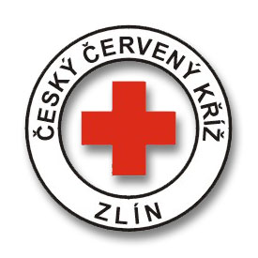
Český červený kříž
Oblastní spolek Zlín
Potoky 3314, 760 01 Zlín
tel.: 577 430 011
e-mail: projekty.cckzlin@volny.cz
www.cervenykriz.zlin.cz

Informace ke kurzu Zdravotník zotavovacích akcí
květen 2012

Kurz bude probíhat v učebně ČČK Zlín (16. budova Svitu, šedá budova na rohu autobusového a vlakového nádraží, za hernou Monako) v termínu 18. – 20. 5. a 25. – 27. 5. 2012 (přesný rozvrh školení – viz příloha). Přesný rozvrh bude ještě zaslán před zahájením kurzů všem účastníkům.

Na kurz si přineste s sebou:

- věci na psaní - poznámky, bloky, propisky, zvýrazňovače, apod.
- je možné si vzít přezůvky
- pohodlné oblečení (budete se v něm pohybovat celý den a při praktickém nácviku je dobré, pokud se cítíte pohodlně a dobře)
- jídlo na celý den (budou polední pauzy na oběd)
- pití

Mezi jednotlivými bloky přednášek i během nich budou dle potřeb přednášejících i účastníků dělány přestávky, kolem poledne můžete očekávat větší přestávku na oběd.

Další důležité organizační záležitosti budou řešeny na prvním setkání a případné problémy průběžně.

Na pátek 25. května je naplánována výuka záchrany tonoucích, praktický výcvik pak bude probíhat v bazénu, proto si v tento den nezapomeňte vzít plavky a ručník.

Povinnou literaturu na tento kurz máte započítanou v ceně a bude rozdána na prvním setkání.

Prosím, učiňte platbu za kurz do 10. 5. 2012.

S jakýmikoliv dalšími dotazy se na nás klidně obraťte.

Těšíme se na Vás!

za ČČK Zlín

Kateřina Mizerová

tel.: 577 430 011
e-mail: projekty.cckzlin@volny.cz

